TISKOVÁ ZPRÁVA

Praha, 21. prosince 2016
Analytici Fidelity International v roce 2017 očekávají vyšší výnosové sazby
Fed zvýšil sazby o čtvrt bodu, a tím vydal signál, že Federální komise pro volný trh (FOMC) zřejmě bude v roce 2017 sazby dále zvyšovat – prognóza je zvýšení o tři čtvrtě bodu. „Výhled na další vývoj inflace zůstává pozitivní nejen kvůli pravděpodobnosti fiskální expanze a daňové reformy, ale také kvůli tlaku na růst mezd a stabilizaci cen ropy,“ říká Kasia Kiladis, investiční ředitelka Fidelity International.

Cílová sazba federálních fondů včetně Fidelity a odvozené tržní prognózy
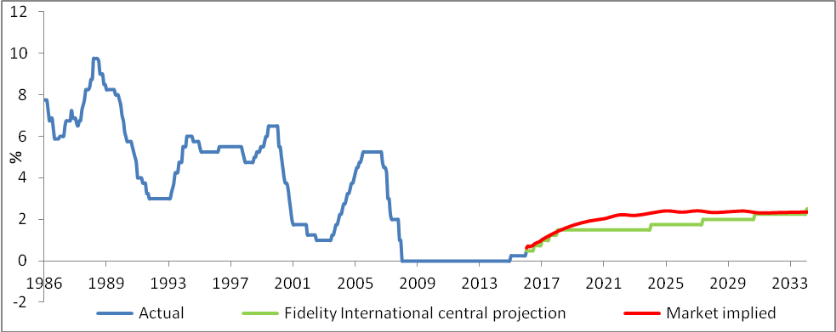
Zdroj: Fidelity International, Bloomberg, 14. prosince 2016
„Bude-li přístup Fedu spíše vyvážený bez radikálních rozhodnutí, můžeme zřejmě očekávat, že se výnosová křivka dlouhodobě zploští,“ říká Peter Khan, portfolio manager fondu Global Credit Fidelity International. Již tradičně podle něj dochází k tomu, že se křivka zvyšování zploští zhruba v polovině cyklu, takže je zde dlouhodobě prostor pro lepší vývoj, než se očekává. Zejména to platí pro oblast úvěru, které se při zvyšování úrokových sazeb obvykle daří. „Ačkoliv krátkodobě se výnosová křivka bude možná zplošťovat, dlouhodobě můžeme očekávat vyšší výnosové sazby. Dobrým zajištěním je i alokace TIPS (pokladničních poukázek chráněných proti inflaci),“ domnívá se Petr Khan z Fidelity International.
„Současná sestava Fedu je ohledně příštího roku otevřená změně a výbor může zaujmout jak radikálnější, tak umírněnější postoj. Díky tomu musíme být neustále ve střehu,“ konstatuje Rick Patel, portfolio manager fondu US Bonds Fidelity International a dodává: „Podle našeho názoru zašly v celosvětovém měřítku výnosy z vládních dluhopisů příliš daleko a příliš rychle, proto můžeme vidět potenciál mimo USA, kde se dluhopisy vyprodávají ze solidarity se Spojenými státy.“

Pro více informací kontaktujte:

Marcela Štefcová
Crest Communications, a.s.

Ostrovní 126/30
110 00 Praha 1
tel: +420 222 927 125
fax: +420 234 648 666
gsm: + 420 731 613 669
www.crestcom.cz
e-mail: marcela.stefcova@crestcom.cz
Informace pro editory:
Fidelity International byla založena v roce 1969 a poskytuje investiční služby a produkty soukromým a institucionálním investorům. Od ostatních globálních investičních společností se liší zejména formou vlastnictví. Jedná o čistě privátní, soukromou společnost vlastněnou přímo členy zakládající rodiny a managementem firmy. Společnost klade veliký důraz na provádění podrobných analýz, na jejichž základě pak identifikují pro klienty nejvýhodnější investiční příležitosti. Její speciální týmy investičních analytiků a odborníků působí ve všech hlavních finančních centrech světa – v Londýně, Frankfurtu, Paříži, Hong Kongu, Tokyu, Singapuru, Soulu, Delhi, Mumbai a v Sydney. V současné době administruje aktiva ve výši 87 mld USD (assets under administration) a globálně pro klienty nainvestovala 290 mld USD ve 25 zemích napříč Evropou, Asií, Tichomořím, středním Východem a jižní Amerikou. V České republice Fidelity působí od roku 2012 a mezi její klienty patří celá řada významných institucionálních i privátních klientů, všechny významné banky, pojišťovny, finanční společnosti a nezávislí finanční poradci, kteří koncovým investorům zprostředkovávají investiční fondy této globální investiční společnosti.
Upozornění na rizika
Fidelity International zveřejňuje výhradně informace o produktech a všeobecné informace a neposkytuje žádné investiční doporučení. Z minulého vývoje hodnoty není možné odvodit prognózy budoucího vývoje. Investování do investičních fondů je spojené nejen s vysokými šancemi na výnos, ale i s vyššími riziky. Proto může například hodnota podílů investičních fondů kolísat a není zaručená. Na vývoj hodnoty mají kromě toho negativní vliv i individuální náklady a poplatky. Investiční rozhodnutí by se mělo v každém případě opírat o informace důležité pro investory, nejnovější zprávy o hospodářských výsledcích a – pokud byla zveřejněná – nejnovější půlroční zprávu. Tyto dokumenty tvoří jediný závazný základ pro nákup. Tyto dokumenty získáte bezplatně v pobočce FIL Investment Services GmbH, Kastanienhöhe 1, D-61476 Kronberg im Taunus, Německo, nebo v UniCredit Bank Austria AG, Vordere Zollamtstrasse 13, A-1030 Vídeň, nebo v UniCredit Bank Slovakia, a. s., Šancova 1/A, 813 33 Bratislava, nebo v Unicredit Bank Czech Republic, a. s., náměstí Republiky 3a, 111 21 Praha 1, nebo na adresách www.fidelity.at, www.fidelity.cz, www.fidelity.sk.
Vydává
FIL (Luxembourg) S.A. Zweigniederlassung Wien, Mariahilfer Straße 36, 1070 Vídeň, IČO: FN 374007
Fidelity, Fidelity International, logo Fidelity International a symbol F jsou registrované ochranné známky společnosti FIL Limited.

